(Act. 2. Reconocimiento general y de actores)

Por

GEIDER BARRIOS CHAVERRA

1045.493.032

Metodología de la investigación-100103B

100103_861

Presentado a

ORLANDO PACHON

Universidad Nacional Abierta y a Distancia UNAD

CEAD TURBO (ANTIOQUIA)

Escuela a la que pertenece

(Fecha) día-mes-año

**Resumen**

**(De lo que Presenta)**

**Contenidos**

1. **Respuesta a las Preguntas**

* **Qué es investigar**: estudiar de forma profunda una materia o asunto.
* **Qué diferencias hay entre el conocimiento científico y las otras formas de conocimiento**: El conocimiento científico implementa una aproximación crítica a la realidad donde debe tener fundamentos, teorías, un estudio previo o experimento comprobado determinando unas leyes. Mientras las otras formas de conocimiento se podría decir que es el que se mantienen en generación en generación pero no radica fundamentos relacionales.
* **Cómo se define la ciencia:** Como un conjunto de conocimientos que sistemáticamente estructurados mediante la observación de patrones regulares.
* **Cómo se llega al conocimiento científico**: Se puede llegar mediante un proceso de investigación que se base de tal forma en aquellas evidencias que nos guíen a indagar para llegar una verdad con certeza.
* **Cuáles son los propósitos de la investigación científica:**
* **Qué utilidad tienen para la sociedad los conocimientos científicos :**
* **Cuáles son las diferencias entre el método y la metodología**: El **método** hace referencia al conjunto de procedimientos sistemáticos para lograr el desarrollo de la ciencia. La **metodología**  hace su función en la parte operativa de este proceso.
* **Cómo se definen la inducción y la deducción**: **Deducción**  va de lo general a lo particular. Todos los perros ladran (general). Tony ladra (particular). **Inducción** va de lo particular a lo general.
* **Cuáles son las etapas de la investigación científica:** Observación, inducción, elaboración y comprobación de la hipótesis por experimentación, demostración o refutación (antítesis) de la hipótesis, elaboración de tesis o teoría científica (conclusiones).

1. **Presentación de la ruta para la consulta de bases de datos de la biblioteca virtual de la UNAD**

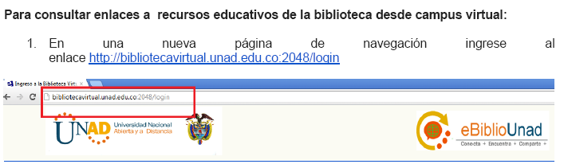

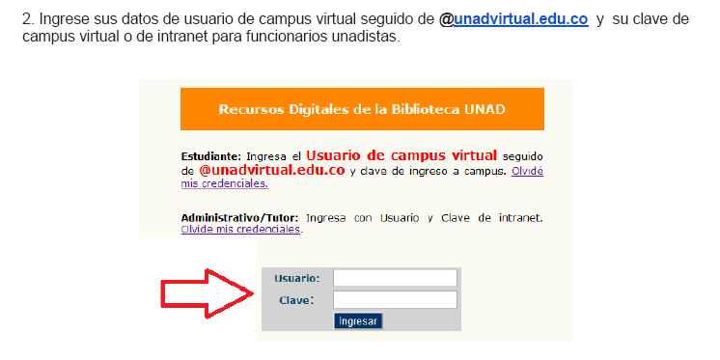

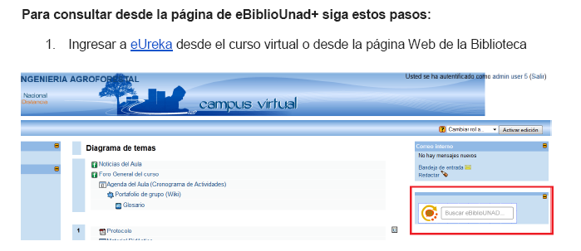

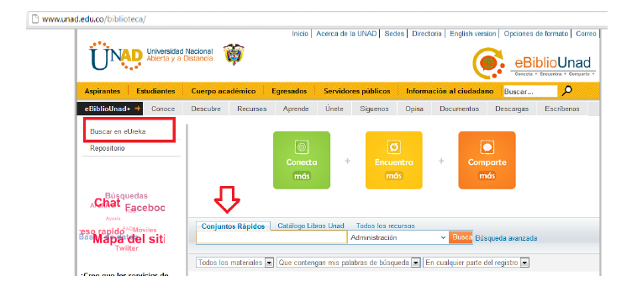

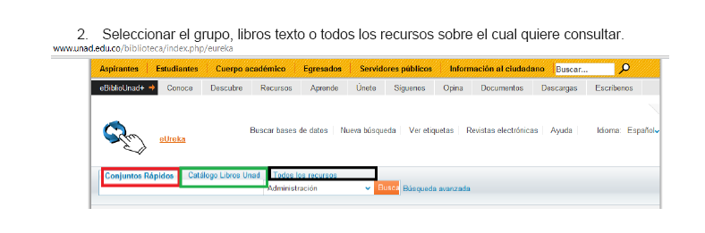

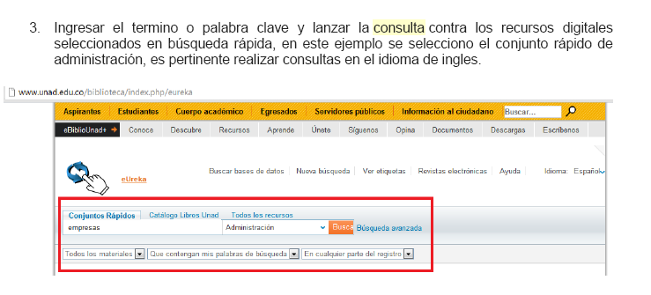

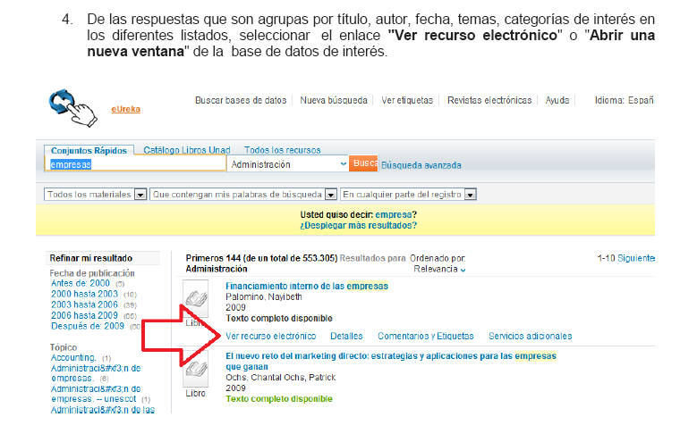

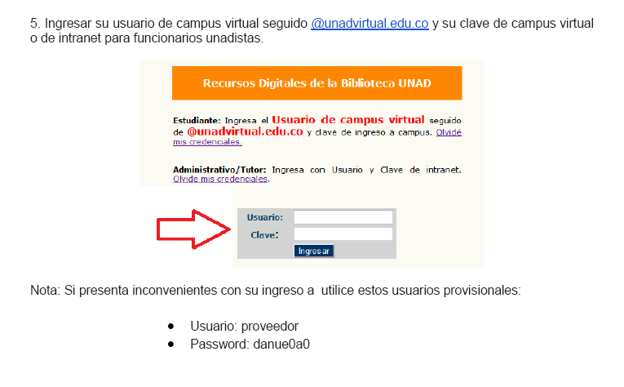

1. **Desarrollo de las tres fichas No 1.**

**Desarrollo de la Ficha No 1**

|  |  |
| --- | --- |
| **Metodología de investigación**  Ficha No.1 – Artículo 1 | |
| **Título del artículo** |  |
| **Fecha de publicación** |  |
| **Autor (es)** |  |
| **Comentario personal** (incluya su comentario valorativo sobre el contenido del artículo) |  |
| **Link (**escriba la dirección URL del artículo) |  |
| **Referencia del artículo (**utilice la norma APA) |  |

|  |  |
| --- | --- |
| **Metodología de investigación**  Ficha No.1 – Artículo 2 | |
| **Título del artículo** |  |
| **Fecha de publicación** |  |
| **Autor (es)** |  |
| **Comentario personal** (incluya su comentario valorativo sobre el contenido del artículo) |  |
| **Link (**escriba la dirección URL del artículo) |  |
| **Referencia del artículo (**utilice la norma APA) |  |

|  |  |
| --- | --- |
| **Metodología de investigación**  Ficha No.1 – Artículo 3 | |
| **Título del artículo** |  |
| **Fecha de publicación** |  |
| **Autor (es)** |  |
| **Comentario personal** (incluya su comentario valorativo sobre el contenido del artículo) |  |
| **Link (**escriba la dirección URL del artículo) |  |
| **Referencia del artículo (**utilice la norma APA) |  |

**Conclusiones**

**Referencias**

**(Utilizando la norma APA)**